Technischer Schlussbericht
Projekt | Objekt-Nr. Objektname  Massnahmenbeschrieb (Neubau, Instandsetzung, Ertüchtigung, usw.)
Bau Nr. | TAZ Projektnummer

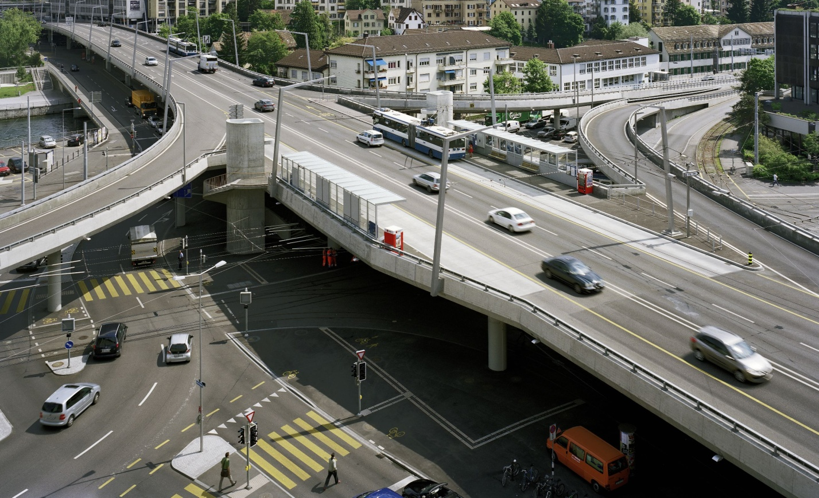

Projektstand | Ausgeführtes Bauwerk
Datum | Datum
Version 2024

Federführung
Tiefbau- und Entsorgungsdepartement
Tiefbauamt, Werterhaltung, Kunstbauten+Objektmanagement
Name GPL

Projektbeteiligte
Tiefbau- und Entsorgungsdepartement
Tiefbauamt, Verkehr+Stadtraum
Name PL

Tiefbauamt, Werterhaltung
Name PL

Entsorgung + Recycling Zürich, Entwässerungsplanung
Name PL

Grün Stadt Zürich, Freiraumberatung
Name PL

Departement der Industriellen Betriebe
Verkehrsbetriebe, Infrastrukturmanagement
Name PL

Verkehrsbetriebe, Infrastruktur
Name PL

Sicherheitsdepartement
Dienstabteilung Verkehr, Verkehrsprojekte
Name PL

Projektverfasser
Firma
Strasse Nummer
PLZ Ort

Person 1, Funktion
Person 2, Funktion
Person 3, Funktion

Version: | Datum: | Freigabe PL TAZ: | Bemerkungen:
0 |  | Vorname Nachname

Inhalt
1 Überschrift 1 4
1.1 Überschrift 2 4
2 Zusammenfassung 6
3 Einleitung 6
3.1 Ausgangslage und Projektauslösung 6
3.2 Projektbeteiligte 6
3.3 Projektziele 6
3.4 Randbedingungen 6
3.5 Abgrenzungen 6
3.6 Drittprojekte 6
4 Projektbeschrieb 7
4.1 Übersicht 7
4.2 Technische Daten des Bauwerkes 7
4.3 Bauwerksbeschrieb 7
4.4 Nutzung 7
4.5 Tragwerkskonzept 7
4.6 Beschrieb der Massnahmen 7
5 Statische Berechnungen 8
6 Bauausführung 8
6.1 Bauprogramm 8
6.2 Bauphasen 8
6.3 Installation und Baustellenzufahrt 8
6.4 Qualitätssicherung 9
6.5 Spezielle Vorkommnisse 9
7 Betriebs- und Unterhaltskonzept 9
8 Baukosten (Baumeisterarbeiten) 9
8.1 Zusammenstellung (inkl. MwSt.) 9
8.2 Mehrkosten 9
9 Anhang 10

Übersicht Formatvorlagen, der Abschnitt kann nach Erstellung des Berichtes gelöscht werden (blau markierter Teil). Für den Bericht sind nach Möglichkeit die unten aufgeführten Formatvorlagen zu verwenden. Um die verwendeten Vorlagen einzublenden, muss bei den Formatvorlagen Optionen ausgewählt und folgendes eingestellt werden:
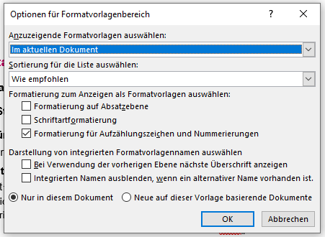
Abb. 1.1: Abbildung

Überschrift 1

Überschrift 2

Überschrift 3

Überschrift 4

Überschrift 5

Überschrift 6
Stadt Zürich Standardtext fett
Stadt Zürich Standardtext
Stadt Zürich Standardtext kursiv
Stadt Zürich Aufzählung fett
- Stadt Zürich Aufzählung
Stadt Zürich Aufzählung kursiv
Stadt Zürich Tabelle links fett | Stadt Zürich Tabelle mitte fett | Stadt Zürich Tabelle recht fett
Stadt Zürich Tabelle links | Stadt Zürich Tabelle mitte | Stadt Zürich Tabelle recht
Stadt Zürich Aufzählung Tabelle | Stadt Zürich Aufzählung Tabelle | Stadt Zürich Aufzählung Tabelle
Tab. 1.1: Tabelle

Zusammenfassung
Objektbeschrieb
Hauptabmessungen
Rahmenbedingungen
Nutzung
Projektauslöser

Einleitung

Ausgangslage und Projektauslösung
…

Projektbeteiligte
Folgende Werke, Dienstabteilungen und Dritte beteiligen sich am Projekt:
Tiefbauamt (TAZ) | Energie360°
Grün Stadt Zürich (GSZ) | Umwelt- und Gesundheitsschutz Zürich (UGZ)
ERZ Entwässerung | Amt für Städtebau (AfS)
ERZ Fernwärme | Liegenschaftenverwaltung Zürich (LVZ)
Wasserversorgung Zürich (WVZ) | Immobilienbewirtschaftung Stadt Zürich (IMMO)
Verkehrsbetriebe Zürich (VBZ) | Swisscom Fixnet AG
Dienstabteilung Verkehr (DAV) | …
Elektrizitätswerk Zürich (EWZ) | …

Projektziele
Die Bauherrschaft verfolgt mit dem vorliegenden Projekt die nachfolgenden übergeordneten Ziele:
- …
- …
- …

Randbedingungen
…

Abgrenzungen
…

Drittprojekte
…

Projektbeschrieb

Übersicht
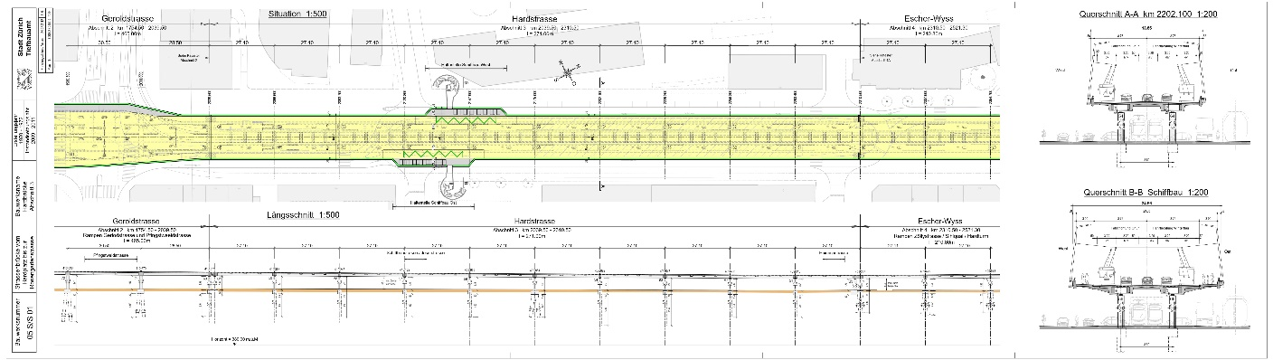
Abb. 4.1: Auszug Katasterplan

Technische Daten des Bauwerkes
…

Bauwerksbeschrieb
…

Nutzung
…

Tragwerkskonzept
…

Beschrieb der Massnahmen

Strassenbau
…

Entwässerung
…

Kunstbaute(n)
Massnahmenbeschrieb nach Bauteilen
…

Geländer
…

Statische Berechnungen
Zusammenfassung Statisches Modell, Tragsicherheit, Gebrauchstauglichkeit, aussergewöhnliche Einwirkungen aus Ausführungsstatik.

Bauausführung

Bauprogramm

Effektive Ausführungstermine
Baubeginn: xx.xx.xxxx
Meilenstein 1: xx.xx.xxxx
Meilenstein 2: xx.xx.xxxx
Meilenstein 3: xx.xx.xxxx
Bauende Hauptarbeiten: xx.xx.xxxx
Bauende Gesamtprojekt: xx.xx.xxxx

Bauphasen

AVOR
(Beschrieb der Arbeiten)

Bauphase 1
(Beschrieb der Arbeiten)

Bauphase 2
(Beschrieb der Arbeiten)

Bauphase 3
(Beschrieb der Arbeiten)

Bauphase 4
(Beschrieb der Arbeiten)

Bauphase 5 FBÜ
(Beschrieb der Arbeiten)

Installation und Baustellenzufahrt
…

Qualitätssicherung
…

Spezielle Vorkommnisse
…

Betriebs- und Unterhaltskonzept
Falls vorhanden, Verweis auf separates Dokument. Ansonsten Konzeptbeschrieb

Baukosten (Baumeisterarbeiten)

Zusammenstellung (inkl. MwSt.)
Werkvertrag | xxx'000.00 | CHF
Nachträge / Bestellungserhöhung | xxx'000.00 | CHF
Total Endabrechnung | xxx'000.00 | CHF

Aufteilung nach Bestellern (Endabrechnung inkl. MwSt.)
TAZ |  | EWZ |  | EWZ (Netz)
xxx'000.00 | CHF | xxx'000.00 | CHF | xxx'000.00 | CHF
ERZ |  | WVZ |  | …
xxx'000.00 | CHF | xxx'000.00 | CHF | xxx'000.00 | CHF
Total |  |  |  | xxx'000.00 | CHF

Mehrkosten (inkl. MwSt.)
Abweichungen vom Werkvertrag zur Endabrechnung

Mehrkosten Anteil TAZ
Auftrags-Nr. 3515B-… Bestell-Nr. …
NO Nr. | Beschrieb | Mehrkosten
NO 01 | … | xxx'000.00 | CHF
NO 01 | … | xxx'000.00 | CHF
Total Anteil TAZ |  | xxx'000.00 | CHF

Begründung
…

Anhang

A1 Adressliste

A2 Liste der verwendeten Produkte

A3 Fotodokumentation Bauphasen (max. 50 Bilder)

